**Architektura 2.pol. 20.století**

Připomínám ještě zpětně historické mezníky v Evropě ve 2. pol. 20.století: po 2. světové válce je Evropa rozdělena „železnou oponou“ na Západ, obnovující se díky Marshallovu plánu, a Východ, jenž se dostává pod vliv Sovětského svazu politicky i ekonomicky. V roce 1955 dochází k rozdělení Německa, v roce 1961 došlo ke stavbě berlínské zdi, symbolu rozděleného světa. Studená válka poznamenala poválečnou atmosféru, k uvolňování dochází po reformách iniciovaných v Sovětském svazu M. Gorbačovem. V jejich důsledku se hroutí komunistické režimy východní Evropy, někdy velmi krutě (bývalá Jugoslávie), a nastupuje komplikovaný trend sjednocování Evropy (od 1992).

A teď už k architektuře:

Poválečnou architekturu ovládl **mezinárodní styl**, který vycházel z předválečných principů jasné konstrukce a čistoty architektury. Rozvíjí principy podle architekta **Mies van der Rohe** (znáte jeho vilu Tugendhat v Brně; 1938 emigruje do USA, realizoval tam př. budovu Institutu technologie v Illinois, 1946 nebo **mrakodrap Seagram v N.Y**. 1958. Hlavní je funkce, čistota a jasnost stavby, bez detailů, tvoří se podle hesla „méně je více“. Stavby tohoto typu najdete všude a tento styl se udržuje velmi dlouho.

Mies van dar Rohe, Seagram Building,N.Y., 1955-1958

V Anglii se rozvinul v okruhu britských pop artistů **brutalismus** (od termínu béton brut= surový, drsný beton), jeho předzvěst už u Le Corbusiera ve 30.letech. Inspirace průmyslovými stavbami, použití prefabrikátů, motiv pravidelného opakování; konstrukce z mohutných betonových ploch, časté pilíře, na nichž stojí celá budova (viz Le Corbusier), důraz na strukturu materiálu (pohledový beton). Stavby jsou blokové, masivní, antiestetické; mají až sochařský charakter (jako př. Fritz Wotruba). V Anglii takto pracovali zejména manželé **Alison** 1928-1993 a **Peter** (1923-2003) **Smithsonovi**, kteří také participovali na výstavách Independent Group. Vytvářely se velké bytové komplexy, pochopitelně se sociálními aj. problémy. Stavby jako Trellick Tower se vracejí až k futuristickým projektům Antonia di Sant´Elia.K brutalismu se řadí také **Le Corbusier** („stroje na bydlení“) nebo **Louis Kahn** (u galerie v New Haven si všimněte hlavně interiéru).

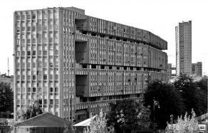Peter a Alison Smithsonovi, Robin Hood Gardens v Londýně, 1960 projekt, 1969-1970 stavba, v souč. část. zbouráno

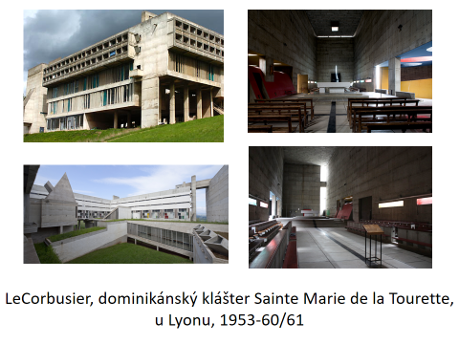 **La Tourette** viz též <https://www.youtube.com/watch?v=7yiKurPuO1Q>

V Anglii je také založena šesti architekty na začátku 60. let skupina **Archigram,** vytvářela utopickou architekturu inspirovanou vědou, novými možnostmi techniky, kosmickým výzkumem, kybernetikou ale i sci-fi. Nejznámější jsou kráčející města **Rona Herona** -Jules Verne přesunutý do 20. století. Nic z toho pochopitelně realizováno nebylo (ani to nešlo), ale návrhy jsou pozoruhodné nejen invencí, ale hlavně svou výtvarnou kvalitou.

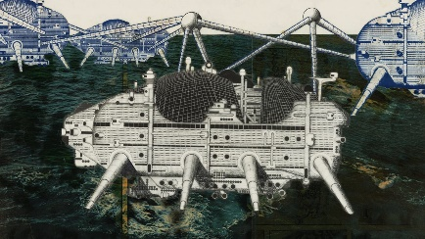 Ron Heron, Kráčející město, 1964

Z dalších přístupů je podstatná **organická architektura,** která stojí proti geometrii a strohosti mezinárodního stylu. Inspiruje se přírodou, stavba má zapadat do prostředí, kde stojí. Drží se zásad: ne pravoúhlost, ale křivky, dynamický charakter, sochařský ráz (srv př. sochy Henry Moora). Zdroje: secese a expresionismus. Představitelé: **Alvar Aalto** (už jeho sanatorium v Paimio z přelomu 20.a30.let) , **Frank Lloyd Wright** (už jeho vila nad vodopádem ze 30.let - propojení s přírodou), **Hans Scharoun** (exprese,také od 30. let). Viz též:

**Alvar Aalto:** <https://www.youtube.com/watch?v=xOx_gQ7tmTI>

**Frank Lloyd Wright**: <https://www.youtube.com/watch?v=lMcyr4GID9git>

Hans Scharoun: <https://www.youtube.com/watch?v=XYqPZSGHsxs>

S organickou architekturou také souvisí **nová technická řešení konstrukce.** Základní je otázka odlehčení pro vytvoření velkých vnitřních prostorů. Objevují se železobetonové skořepiny, různé typy zakřivení, zavěšené konstrukce, geodetické kupole. Stále zřetelný protiklad k pravoúhlé architektuře, důraz na vizualitu staveb, elegantní křivky, vícepohledovost, dynamika.

**Pierre Luigi Nervi:** <https://www.youtube.com/watch?v=GGUw5v6tsIY>

**Eero Sarinen:** <https://www.youtube.com/watch?v=3uJGpaX1FCQ>

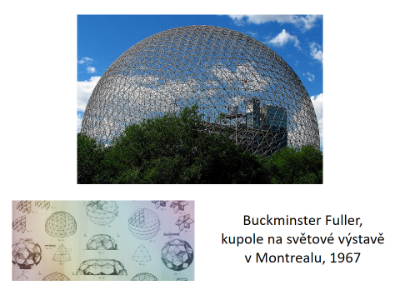Fuller: <https://www.youtube.com/watch?v=7steYoJjW2A> nebo: <https://www.youtube.com/watch?v=1W8pFRoIrnk>

Technické a konstrukční aspekty rozvíjí od 70. let 20.století **high-tech** architektura. Umožněno rozvojem nových technologií v průmyslu (zejména letectví a kosmonautika) a stavebnictví (lehké a precizně zpracované ocelové konstrukce, nerez, sklo…). Důraz se klade právě na tyto technické konstrukční prvky a dokonalé provedení (jako parodie na domácí poměry vznikla v Československu arch.skupina lo-tech)

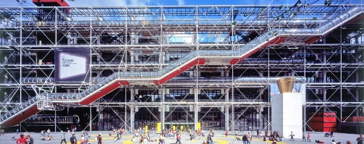

**Richard Roggers:** <https://www.youtube.com/watch?v=SgHjHWbx7pw>

Zlom v architektuře přináší tvorba a teorie **Roberta Venturiho**, kritizující modernistickou architekturu a převracející heslo Miese van der Rohe (méně je více) na méně je nudaa **Charlese Jenkse,** který tuto tvorbu začal označovat za **postmoderní architekturu.** Charakterizuje ji stylový pluralismus, heterogenita, eklekticismus, citace z minulosti, staví se tedy proti jednotnému rázu moderní architektury. Její „indiferentnost“ a abstrahované tvarosloví nahrazuje lokálním kontextem, odkazy k minulé architektuře daného místa. I stavby komunikují, i ony mají usilovat o srozumitelnost. Tedy nejen funkčnost, ale i schopnost cosi sdělit kolemjdoucím. Ch. Jenks mluví o víceznačnosti, o „dvojím kódování“ tj. že se stavba obrací jak k odborníkům, tak i k laikům, každý si v ní najde to své. **Robert Venturi** uvádí příklady růstu měst – ani tam není stylová čistota, každá doba přidává něco ze svého repertoáru. Všechny styly pak prorůstají do jednoho celku. Ne náhodou se zabýval architekturou Las Vegas. Popisoval dvě možnosti rozbití vztahu funkční konstrukce a fasády: **kachna** = symbolický, sdělný tvar v exteriéru a potlačená funkce; **ozdobená / pomalovaná bouda** = zachovává funkční konstrukci, ale překrývá ji neodpovídající fasádou. Obě podoby názorně sdělují, čemu slouží, neexistuje tu relace mezi konstrukcí a vnější formou. Dva způsoby tehdy prosazované arch. tvorby.

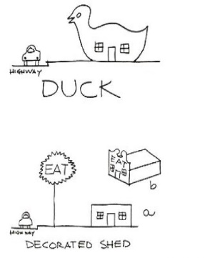Venturiho dům založen na symbolice, centrem je krb, komín, tomu jsou podřízeny okolní prostory. Všimněte si rozlomeného štítu – vizuální prvek stojící proti funkci. Viz též: <https://www.youtube.com/watch?v=dG157MWKEas>

V 90.letech se přidává **dekonstruktivismus** (R. Piano, R. Rogers, **F. Gehry**), spočívající v rozkladu na fragmenty a jejich nové (nelogické) skladbě. Žádná symetrie. Stavby charakterizují zlomy, posuny, nakloněné plány, ostré úhly, různá měřítka, nepravidelnost, zdánlivá náhodnost, chaos, pocit lability. Roli hraje fantazie, exprese.